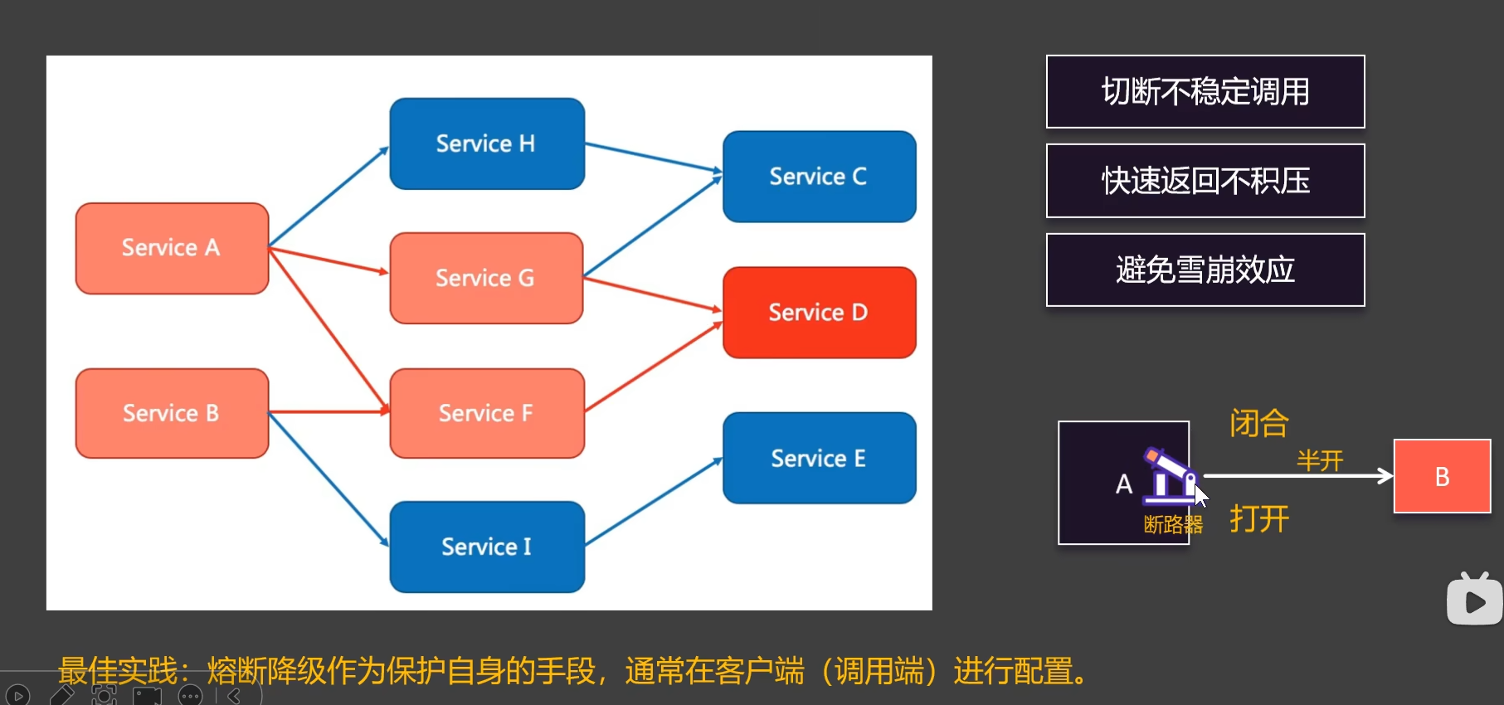
死道友不死贫道，服务不稳定则切断调用快速返回，恢复了想知道，有一种状态半开，断路器默认关闭

慢调用示例（sentinel控制台操作）：
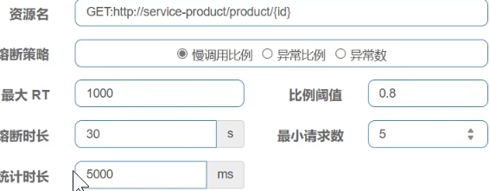

异常比例示例：
